

2021-2022（2）

《C++程序开发实训》总结报告

**题目： 基于QT开发的植物大战僵尸**

**学 院 软件学院**

**专 业 软件工程**

**学生姓名 罗欣然**

**学生学号 202130561356**

**指导教师 刘飞**

**起始日期 2022年6月25日**

# 项目任务

表1：任务分解列表

|  |  |  |  |
| --- | --- | --- | --- |
| **任务分解** | **任务描述** | **达到指标** | **时间安排** |
| 任务零：系统设计 | 系统架构设计 | 完成选题、开题报告 | 第一周  （2h） |
| 任务一：学习Qt | 自学Qt语法 | 学习完Qt教程，并掌握基本语法 | 第一周  （24h） |
| 任务二：需求分析 | 对游戏实现功能进行初步设计 | 完成了周报中需求分析部分 | 第一周  （1h） |
| 任务三：代码设计 | 设计对应功能实现的类 | 设计了40个类，对应实现各个功能 | 第二周  （2h） |
| 任务四：代码实现 | 完成类的实现代码 | 最终设计了七个大类，大类中包含具体功能的小类 | 第二周和第三周 |
| 任务五：系统测试 | 对程序进行调试 | 完成了程序测试，并测试了在不同电脑上运行结果 | 第四周 |
| 任务六：总结 | 对整个开发过程进行总结 | 完成总结报告 | 第四周 |

# 软件需求分析

本游戏为对经典游戏植物大战僵尸的复刻，需要尽可能还原游戏中的一些操作和设计，因此根据原游戏的功能，可以初步设计本游戏的功能。

设计游戏，并实现以下功能：

1. 拥有图形界面，如：游戏主场景界面、选择界面、准备界面
2. 能够实现游戏的操作，如：放置植物、铲除植物、收集阳光、生成僵尸、攻击等操作
3. 实现植物卡牌栏和阳光槽，并且拥有冷却时间
4. 实现背景音乐和操作音效，如：爆炸、阳光不足提醒、攻击、放置植物等
5. 实现了六种植物和五种僵尸
6. 实现测试功能，设置键盘上的按键可执行特殊功能
7. 可以进行胜负判断，并会产生胜负对应的界面
8. 实现代码层级的一些基本要求：如面向对象的继承派生多态等机；一些基本数据结构的使用，如list

# 软件设计

我选择使用c++的GUI库Qt来复刻植物大战僵尸这一经典游戏。流程图和UML图如下。

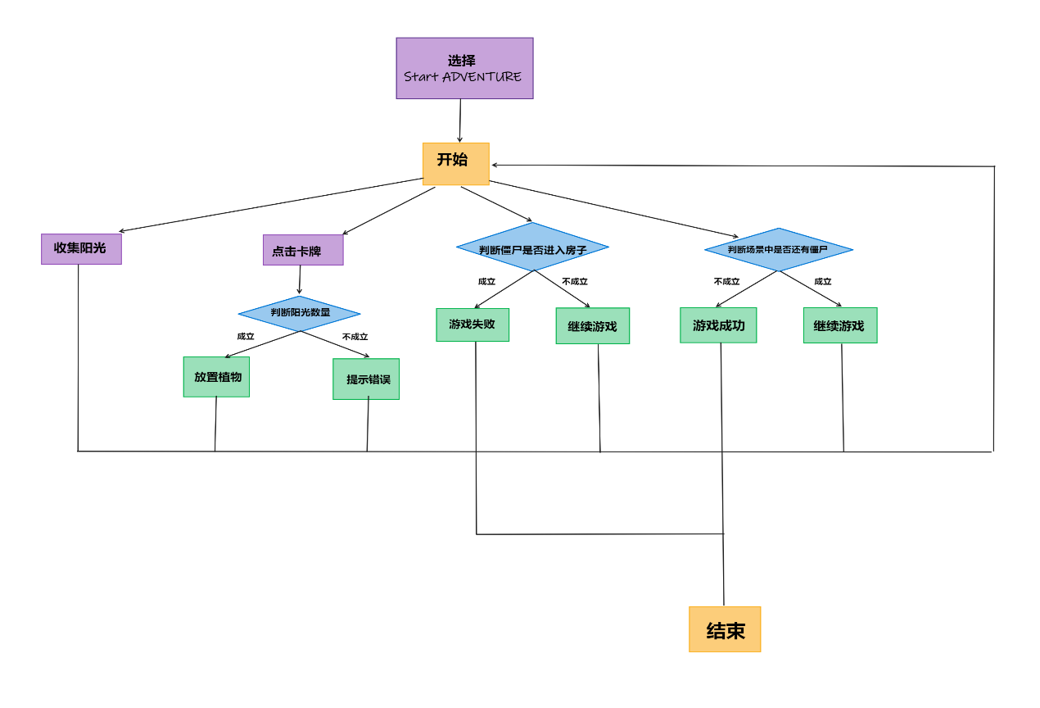

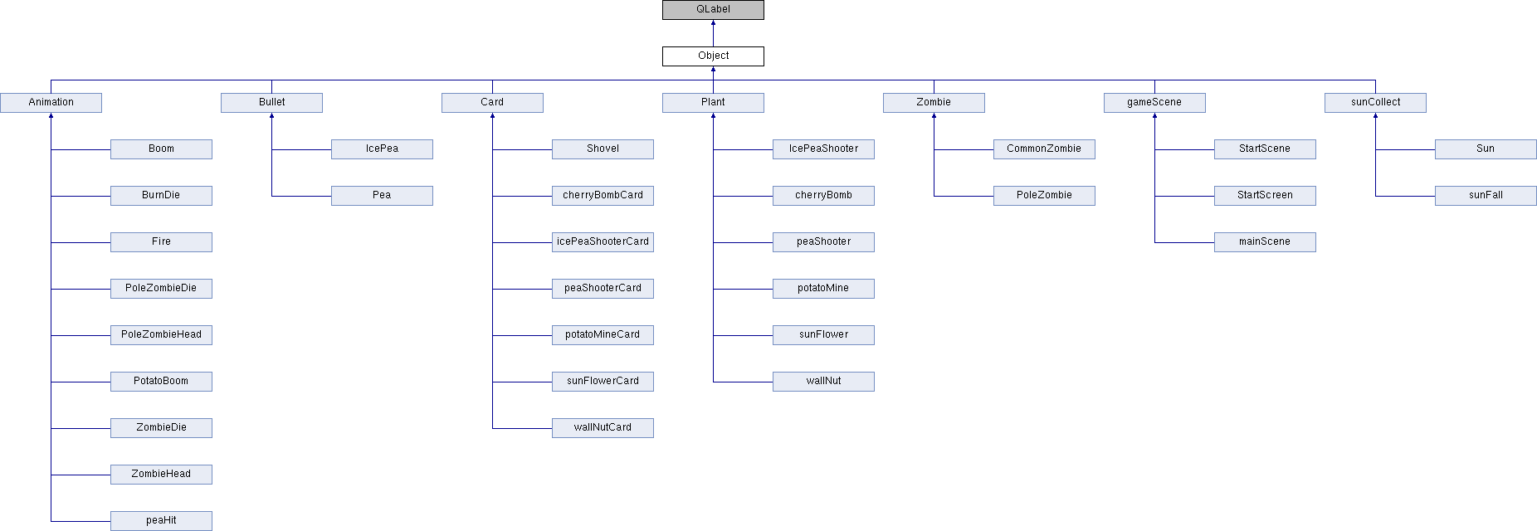

本程序一共创建了40个类，Dailog类继承自Qt的基本空间QDailog的，Object类继承自Qt基本类型QLabel，剩下的其他类都继承自Object类。

Object类派生出七个类，再又这七个类派生出具体的类用于将对象实例化。

1. Object类

该类继承自QLabel，为抽象类，为派生类提供基本属性如：生命值、力量、行为函数、指向场景的指针，不参与实例化。

1. Animation类

该类用于播放动画，放完自动销毁，同时还播放相应音效。在执行逻辑的时候播放相应的动画，来可视化逻辑的效果。

1. Bullet类

该类用于设计植物发出的子弹，如豌豆、冰豌豆。有发射子弹、播放子弹音效和判定碰撞的功能。本游戏采用的是一维碰撞逻辑判定，即判定同行上碰撞。

1. Card类

该类设计为游戏场景中左侧的植物卡槽以及铲子工具，用于执行放置植物和铲除植物的功能。同时还设计了冷却时间和判定阳光数量的功能。

1. Plant类和Zombie类

这两个类是用于生成游戏的核心对象，负责派生出各种各样的植物和僵尸。设计了自身的属性如：生命值、攻击值等，还设计了对应的网格位置行与列，以及一些僵尸或植物特有的状态，如：冷冻、撑杆跳等。

1. GameScene类

该类负责管理其他的类，其属性里设置了包含奇遇类对象的容器QList，而其余类对象中也有指向场景的指针。该类派生出了三个类，分别对应开始动画、选择界面、游戏主界面。同时实现了游戏过程中的背景音乐播放。

1. SunCollect类

该类设计用于收集阳光以及产生阳光，通过追踪鼠标事件来实现

核心逻辑设计：

本游戏内采取了独立个体的模式，即每一个对象内可以实现自己逻辑功能（act函数），包括碰撞判定，切换状态、播放动画、产生新对象加入scene等等。判定的功能由对象自身的act()函数完成，动画类只负责贴图不参与判定。这样一定程度上做到了动画和逻辑分离的模式。

在交互设计上，Qt有专门的窗口事件响应器和信号-槽机制对交互做出反应，然后直接把产生的影响作用于对象，供下一回合的act()调用来更新状态，相当于异步接受操作。游戏的主定时器定义在各种scene下，每20ms进行一次逻辑运算和画面更新，因此整体交互很流畅。

在多媒体的实现上，首先是我利用QSoundEffect类来实现背景音乐和音效的播放，然后我通过设计两层透明层来实现卡牌栏冷却效果的动画。

还有很多设计上的细节，这部分可以参考我写的Doxygen文档注释，都有详细说明。

# 软件实现与测试

具体实现和用户界面如下

1. 开始界面

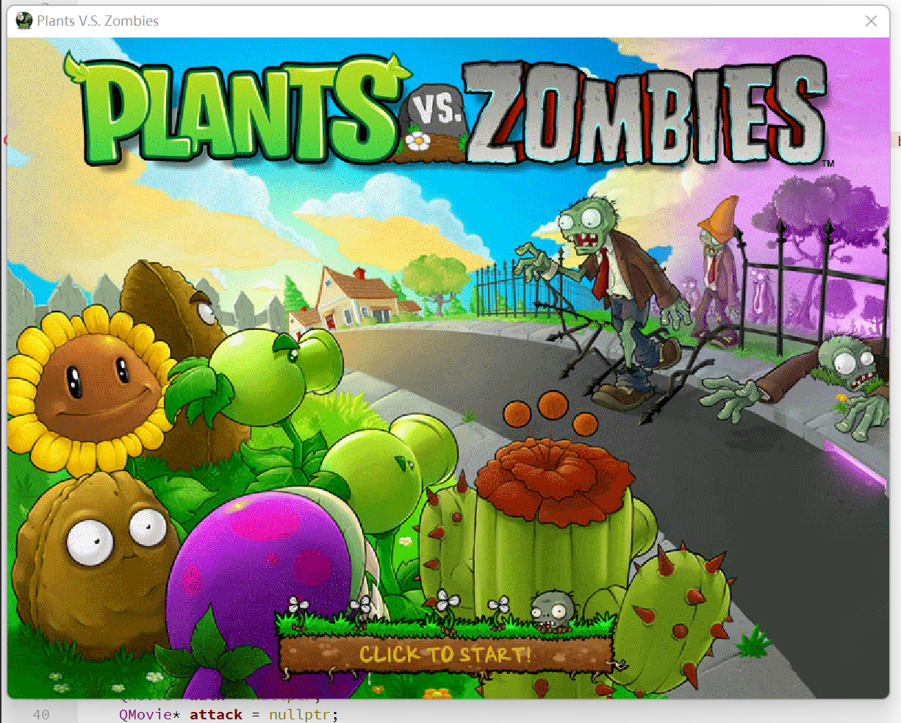

1. 选择界面

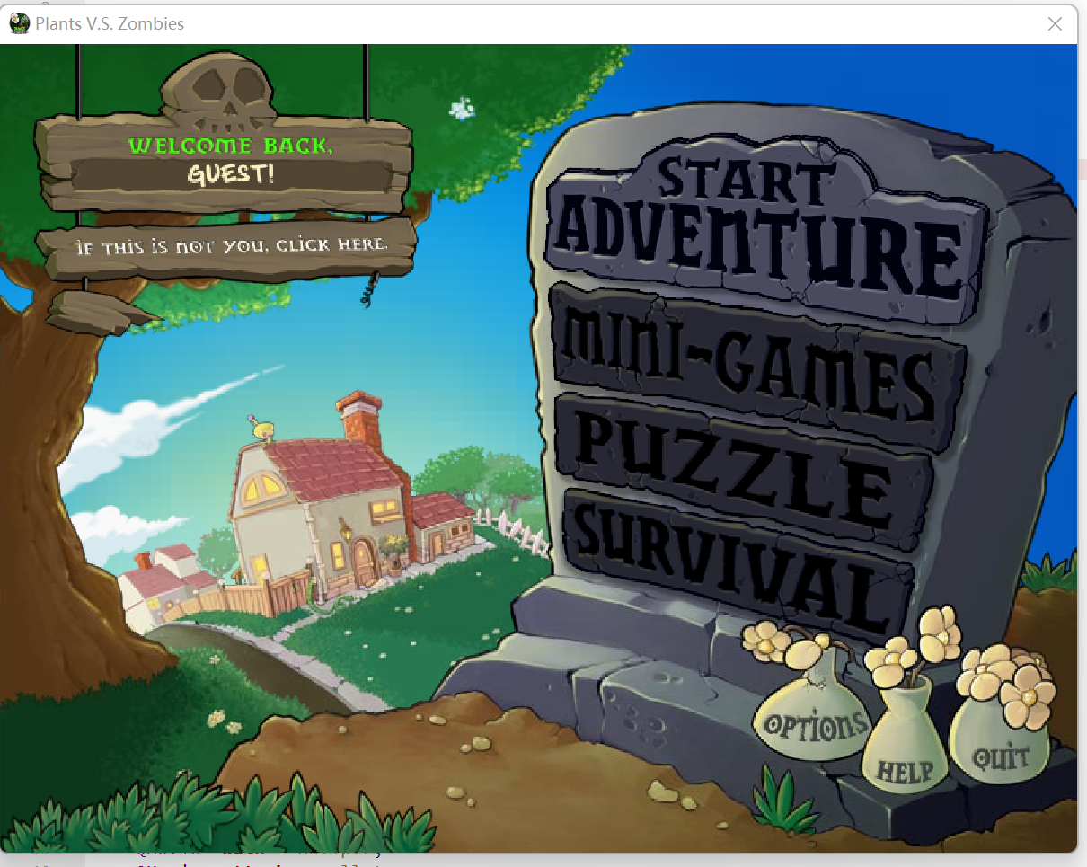

1. 游戏界面

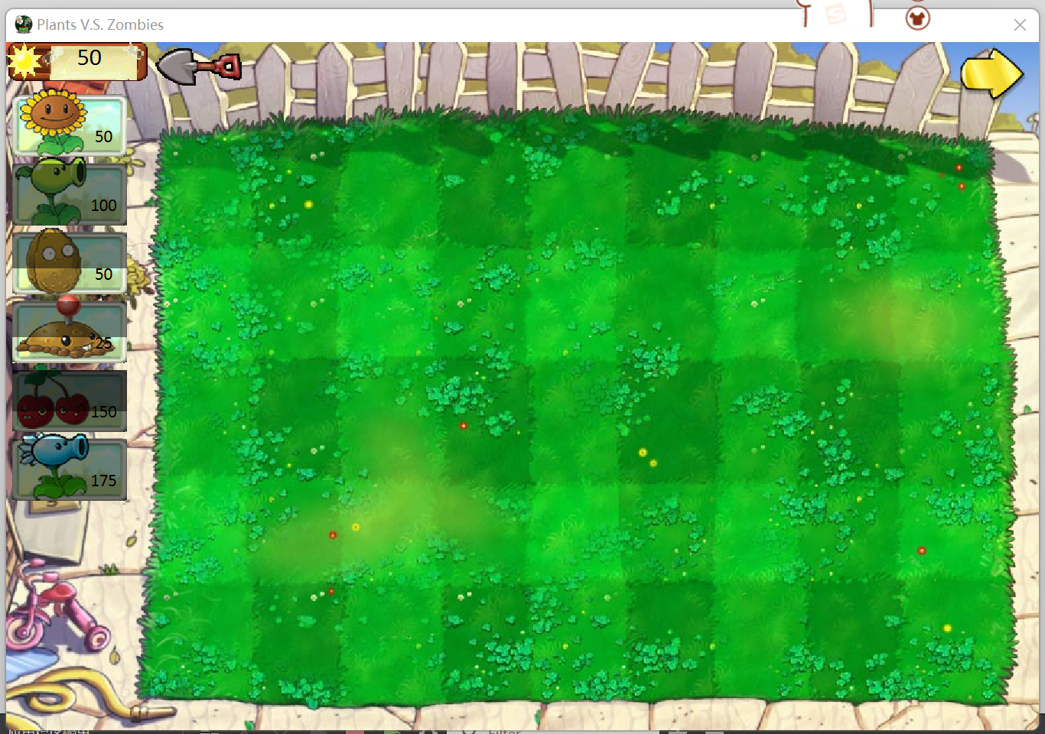

1. 游戏过程

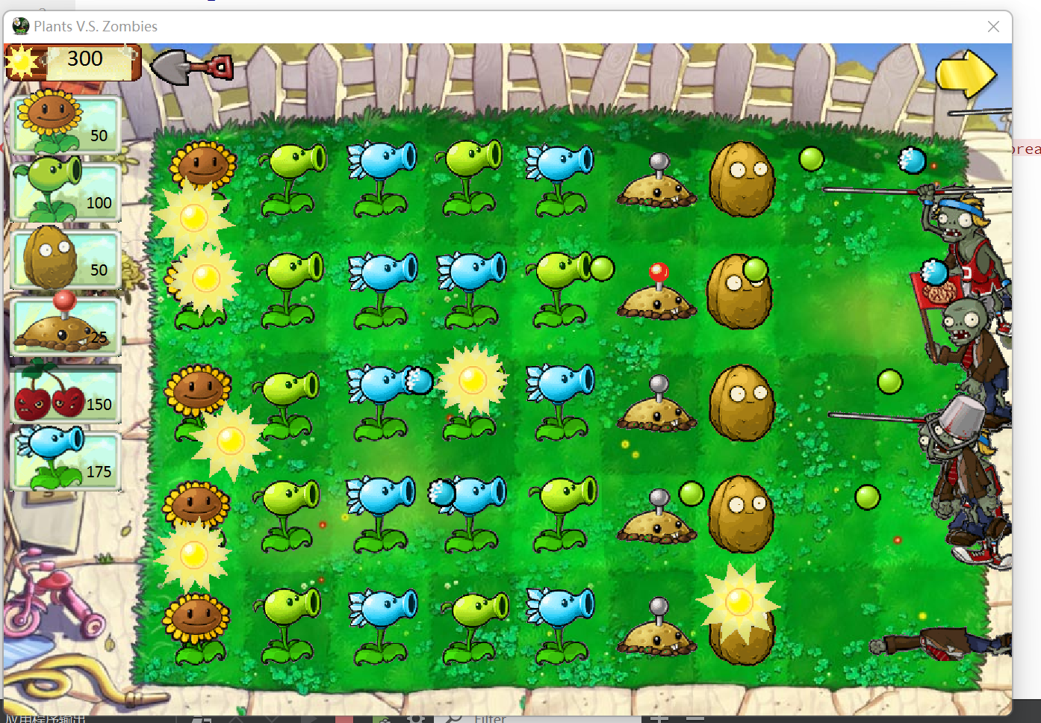

1. 结果判定界面

获胜界面



失败界面

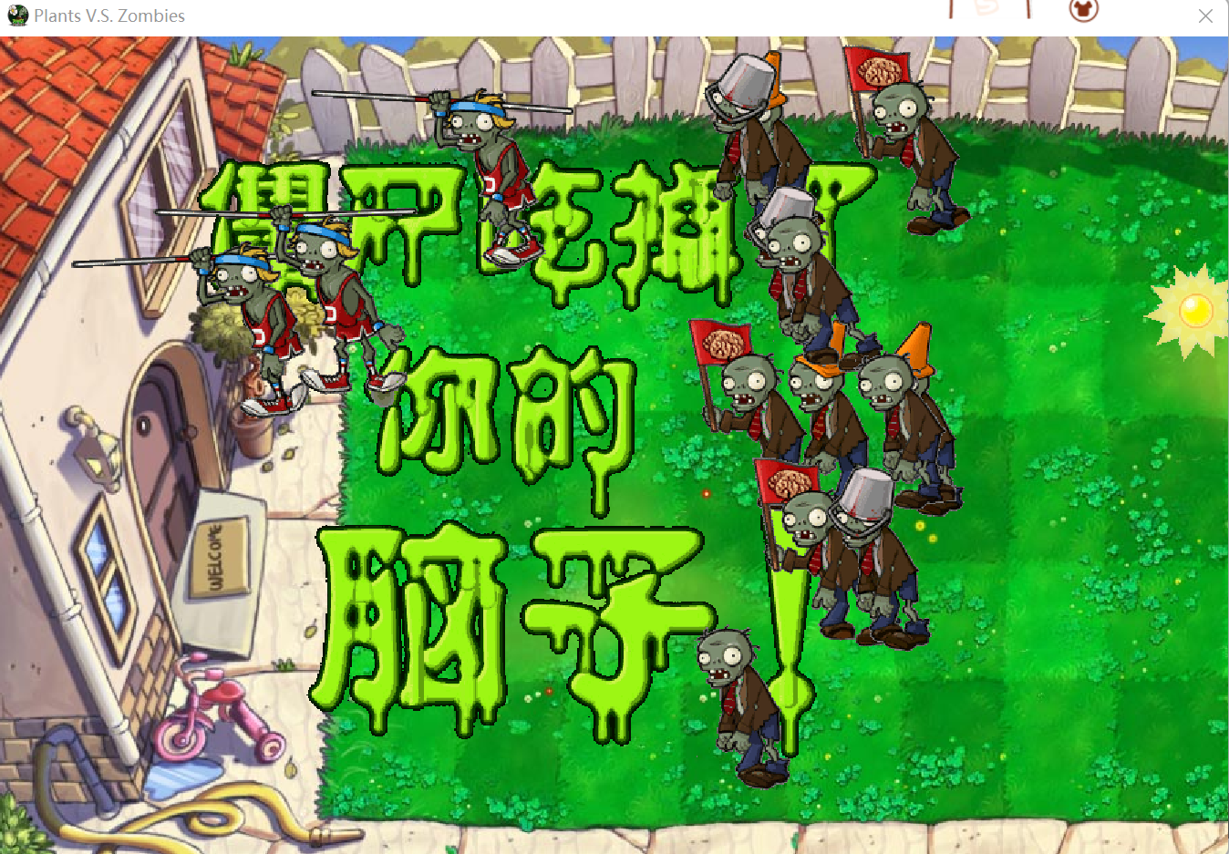

1. 高强度僵尸潮测试性能

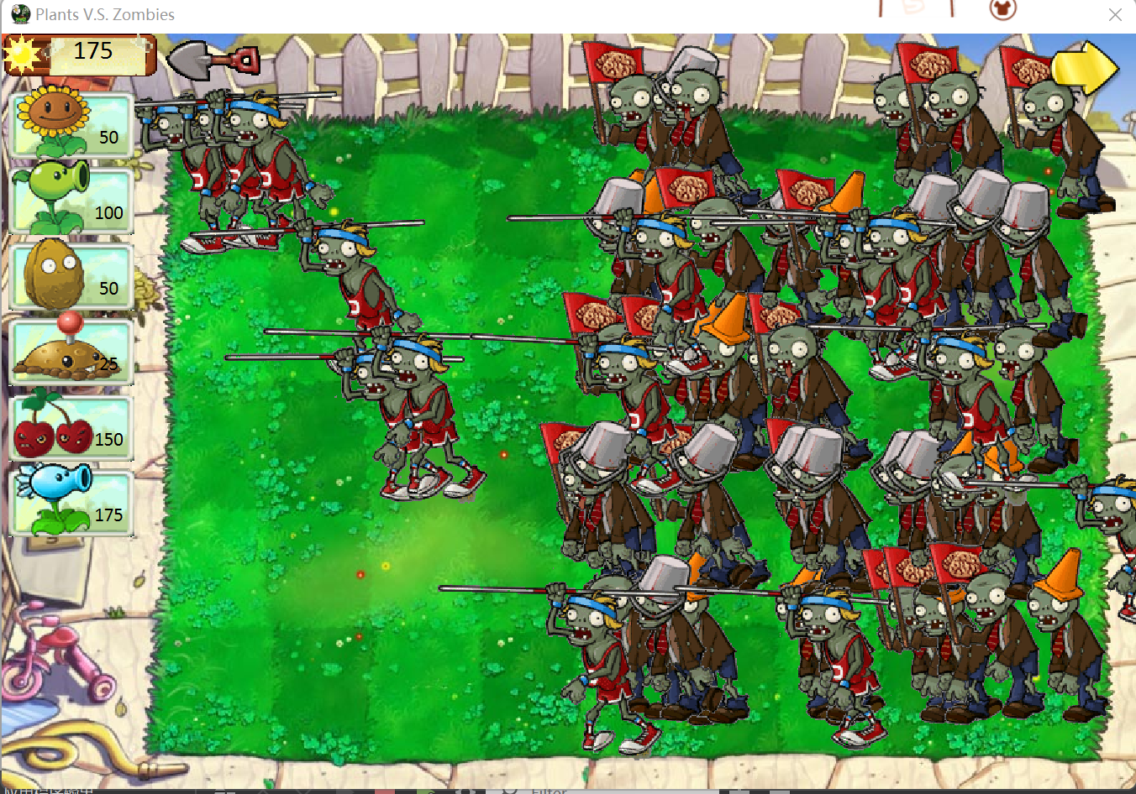

# 总结

总体上说这次实训给我带来了很大的收获和挑战，我在上面投入了大量的精力，大约写了四周左右，也对于一个程序开发的全流程有了全新的认识。

知识上：

通过这一次实训，我自学了Qt相关的语法，并且通过项目开发更深刻的理解与掌握Qt这个强大的工具，也对C++中面向对象的开发机制：封装、继承、多态有了更深刻的认识。同时，经历了一个完整项目开发流程后，我的代码能力、调试能力都有了显著提高。“纸上得来终觉浅，绝知此事要躬行”，这一次实践帮助我将书本上的知识成功运用到了具体项目开发上，并且有了这一次的基础，我有信心在今后可以完成更多更大型的开发项目。

精神上：

在选题时，我希望能挑战自己，设计出一款精美的游戏，因此选择使用没有学过的Qt作为开发平台，并且决定复刻经典游戏植物大战僵尸。在整个过程中，我经历了各种的困难。首先是短时间内自学Qt相关的语法，并且能熟练应用。然后在设计过程中，我在网上能找到的可供参考的代码很少，这就意味着我需要自己独立来完成各个类的设计和实现。而且还出现了一些QT5与QT6函数不兼容的问题，于是我在使用QT6进行编写过程中还需要更新不同函数的使用。在编写过程中我一度打算放弃这个项目，更换为相对简单的小游戏实现，但我最终还是选择咬牙坚持写完这个项目。从一开始的毫无头绪，到写出的代码逻辑不通，再到运行后bug不断，整个过程伴随着一遍又一遍调试和修改，一次又一次warning和fail。最终，当程序能正常运行起来的时候，巨大的喜悦在头脑中迸发，全然忘记了熬夜的疲倦感与失败的挫折感。在这一次的开发经历中，我了解到开发过程是枯燥而痛苦的，但最后项目成功时的满足感和幸福感却是无与伦比的。

最后，由于时间限制和我自身能力问题，本项目中仍然存在很多不足以及很多功能未来得及实现，需要学习改进的地方还有很多，接下来我会努力提高自己的编程水平，提高自己的代码质量。但经过这一次的实训开发，也让我有信心面对今后更多更大型的开发项目。

# 参考文献

[1]最新QT从入门到实战完整版|传智教育<https://www.bilibili.com/video/BV1g4411H78N?spm_id_from=333.1007.top_right_bar_window_custom_collection.content.click&vd_source=3f21d08d52ebc29320317c838963e5d0>

[2]QT5编程入门教程（非常详细）

[https://blog.csdn.net/p1279030826/article/details/106546752?ops_request_misc=%257B%2522request%255Fid%2522%253A%2522165605597916782184611395%2522%252C%2522scm%2522%253A%252220140713.130102334..%2522%257D&request_id=165605597916782184611395&biz_id=0&utm_medium=distribute.pc_search_result.none-task-blog-2~all~top_positive~default-1-106546752-null-null.142^v21^pc_rank_34,157^v15^new_3&utm_term=Qt&spm=1018.2226.3001.4187](https://blog.csdn.net/p1279030826/article/details/106546752?ops_request_misc=%257B%2522request%255Fid%2522%253A%2522165605597916782184611395%2522%252C%2522scm%2522%253A%252220140713.130102334..%2522%257D&request_id=165605597916782184611395&biz_id=0&utm_medium=distribute.pc_search_result.none-task-blog-2~all~top_positive~default-1-106546752-null-null.142%5ev21%5epc_rank_34,157%5ev15%5enew_3&utm_term=Qt&spm=1018.2226.3001.4187)

[3]QT编写项目作品大全

[https://blog.csdn.net/feiyangqingyun/article/details/97565652?ops_request_misc=&request_id=&biz_id=102&utm_term=qt%E9%A1%B9%E7%9B%AE&utm_medium=distribute.pc_search_result.none-task-blog-2~all~sobaiduweb~default-2-97565652.142^v21^pc_rank_34,157^v15^new_3&spm=1018.2226.3001.4187](https://blog.csdn.net/feiyangqingyun/article/details/97565652?ops_request_misc=&request_id=&biz_id=102&utm_term=qt%E9%A1%B9%E7%9B%AE&utm_medium=distribute.pc_search_result.none-task-blog-2~all~sobaiduweb~default-2-97565652.142%5ev21%5epc_rank_34,157%5ev15%5enew_3&spm=1018.2226.3001.4187)

[4]

[https://blog.csdn.net/LEMFOooO/article/details/107509123?ops_request_misc=%257B%2522request%255Fid%2522%253A%2522165606673516782391886450%2522%252C%2522scm%2522%253A%252220140713.130102334..%2522%257D&request_id=165606673516782391886450&biz_id=0&utm_medium=distribute.pc_search_result.none-task-blog-2~all~sobaiduend~default-2-107509123-null-null.142^v21^pc_rank_34,157^v15^new_3&utm_term=%E6%A4%8D%E7%89%A9%E5%A4%A7%E6%88%98%E5%83%B5%E5%B0%B8qt&spm=1018.2226.3001.4187](https://blog.csdn.net/LEMFOooO/article/details/107509123?ops_request_misc=%257B%2522request%255Fid%2522%253A%2522165606673516782391886450%2522%252C%2522scm%2522%253A%252220140713.130102334..%2522%257D&request_id=165606673516782391886450&biz_id=0&utm_medium=distribute.pc_search_result.none-task-blog-2~all~sobaiduend~default-2-107509123-null-null.142%5ev21%5epc_rank_34,157%5ev15%5enew_3&utm_term=%E6%A4%8D%E7%89%A9%E5%A4%A7%E6%88%98%E5%83%B5%E5%B0%B8qt&spm=1018.2226.3001.4187)